HƯỚNG DẪN XÁC MINH NHÀ

Bước 1: Truy cập vào link: https://itro.vn/admin/login => đăng nhập
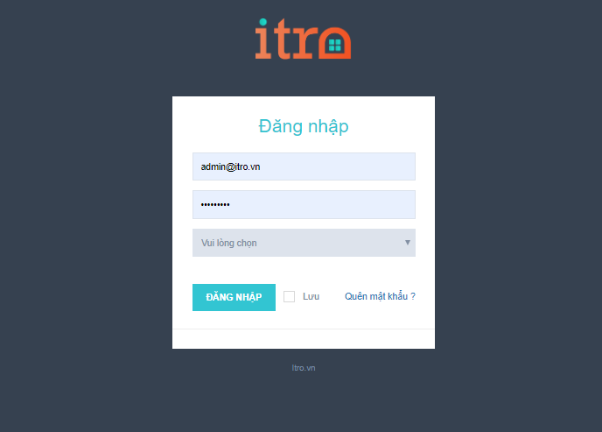

Bước 2: Vào mục “Quản lý nhà” => Danh sách nhà trọ

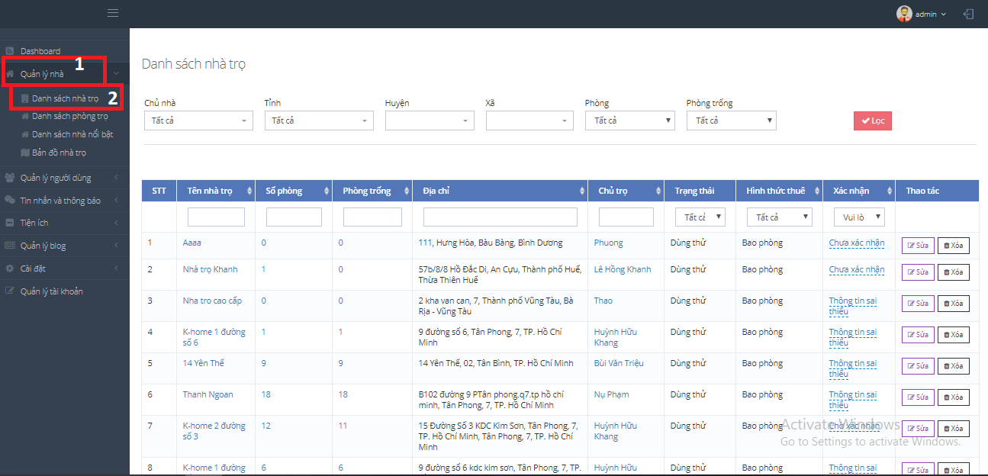

Bước 3: Trong cột “Xác nhận” chọn các trạng thái “Chưa xác nhận”, “Chờ xác nhận” hoặc “Thông tin sai thiếu” để bổ sung thông tin
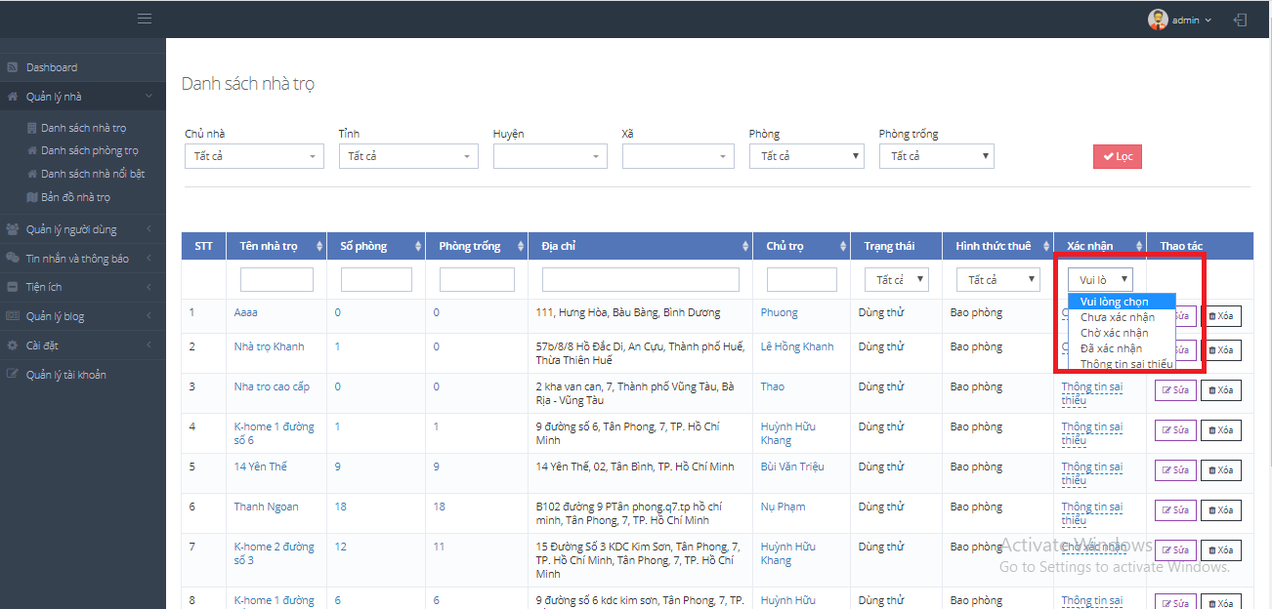

Bước 4: Trong cột “Thao tác” chọn “Sửa” tại nhà trọ cần cập nhật thông tin.

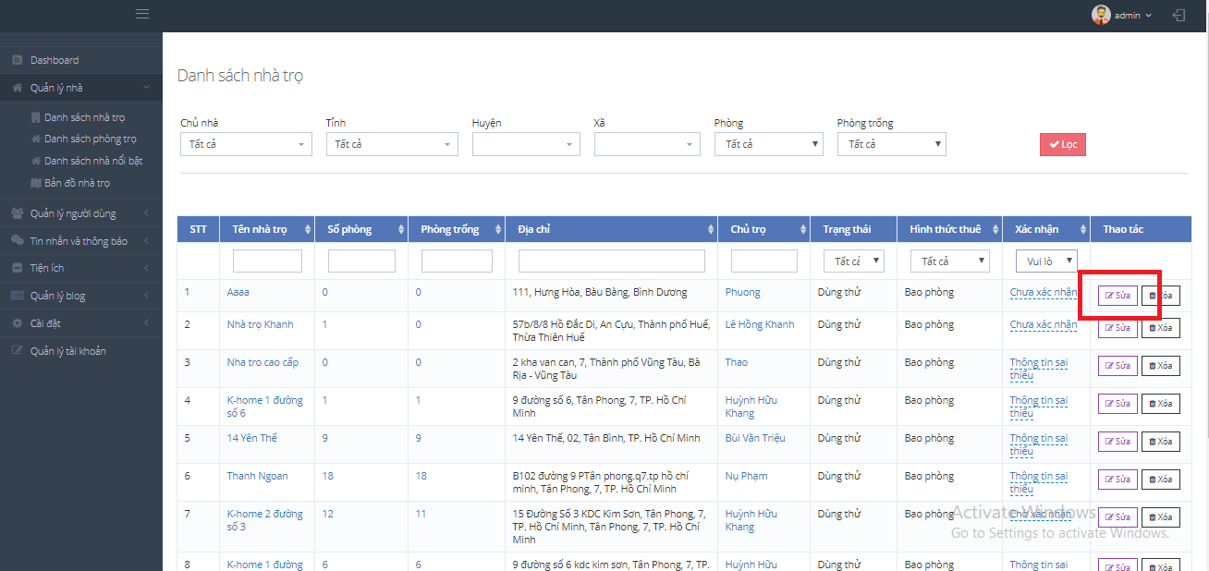

- Kiểm tra xem các trường có dấu “*” đã đầy đủ chưa, nếu thiếu thông tin nào thì cần bổ sung
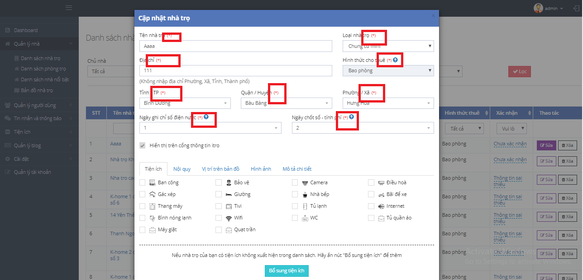

- Trong các mục Tiện ích, Nội quy, Vị trí trên bản đồ, Hình ảnh, Mô tả chi tiết bổ sung các thông tin còn thiếu
+ Cập nhật “Vị trí trên bản đồ” theo địa chỉ mà chủ trọ đã đăng ký ở trên.
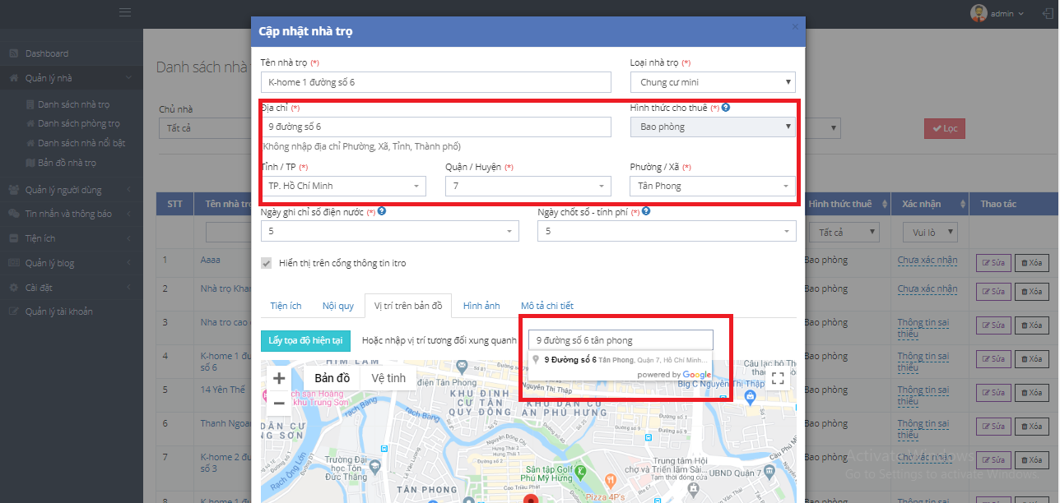

+ Dựa vào “Mô tả chi tiết” để cập nhật phần “Tiện ích”, “Nội quy” nếu như chủ trọ chưa cập nhật.
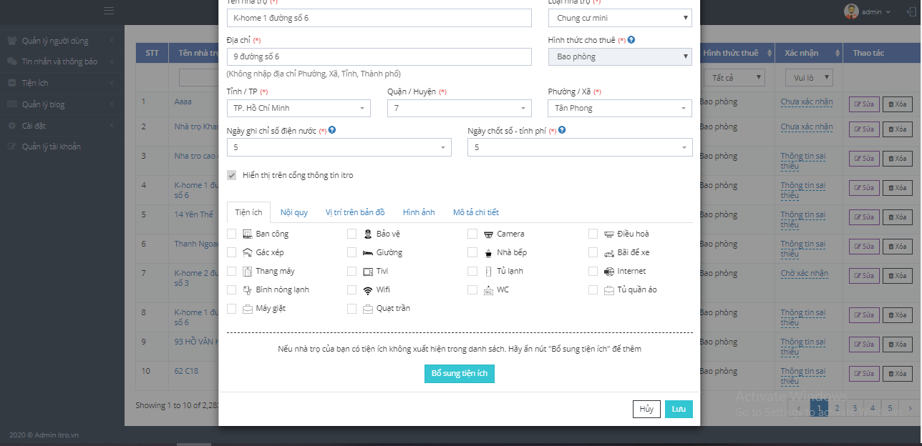
+ Nếu nhà trọ chưa có hình ảnh thì gọi điện yêu cầu chủ trọ cập nhật hoặc tìm trên mạng để bổ sung thông tin cho chủ trọ.

Bước 5: Sau khi hoàn thành xong ấn “Lưu”

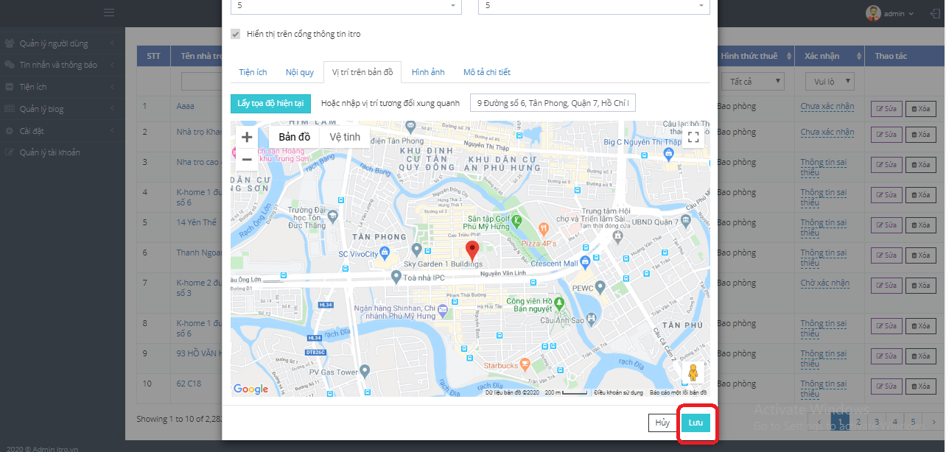

Bước 6: Trong cột xác nhận
- Nếu nhà trọ đã có đầy đủ thông tin thì chuyển về trạng thái “đã xác nhận”.
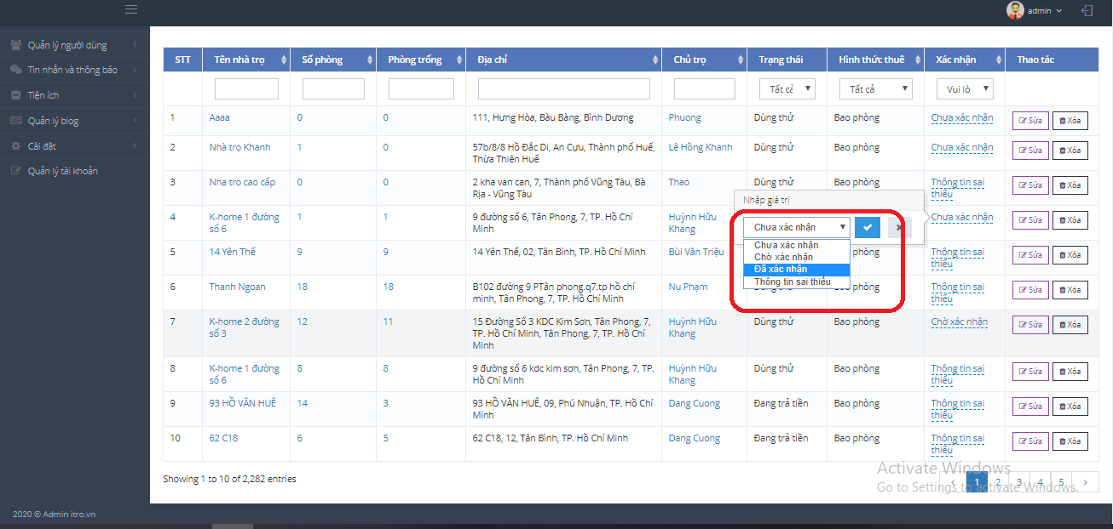

- Nếu nhà trọ chưa có đầy đủ thông tin, đặc biệt là “Hình ảnh” thì chuyển về trạng thái “Thông tin sai thiếu”

